27 октября 2019 года на базе МОУ «Нюхотская ООШ» состоялось методическое объединение воспитателей дошкольных групп, учителей начальных классов Сумпосадской образовательной волости

Тема: «Объединение обучения и воспитания в целостный образовательный процесс для полноценного развития ребёнка»
      - В ходе работы методического объединения перед педагогами методического объединения поставлена следующая задача – проследить, как отражена тема МО («Объединение обучения и воспитания в целостный образовательный процесс для полноценного развития ребёнка») через призму открытых занятий, уроков
Коллеги проанализировали открытые мероприятия согласно требованиям ФГОС, отметили положительные моменты, а также дали советы воспитателям дошкольной группы и отметили, что выполнение программных требований с учётом возрастных особенностей обязательно.
- Реализация парциальных программ образовательными организациями в дошкольных группах (обмен опытом) - воспитатели: Шевцова Лариса Николаевна, Киёнок Екатерина Ивановна. Главное – в части, формируемой участниками образовательных отношений, в каждой школе есть парциальные программы, которые самостоятельно разработаны и направлены на развитие детей в одной или нескольких образовательных областях.
К примеру, «Я исследую мир» - познавательное развитие, «Музейная педагогика как одно из средств внедрения регионального компонента в содержание дошкольного образования» - социально-коммуникативное развитие, «Растим детей здоровыми, крепкими, жизнерадостными» - физическое развитие и др. Несмотря на то, что парциальные программы имеют определенную направленность, каждая из них охватывает все образовательные области
- Подготовка к муниципальным Турнирам по математике (2-4 классы) – каждая школа волости выполняет свой план по реализации Концепции математического развития и готовит участников Турнира юных математиков.
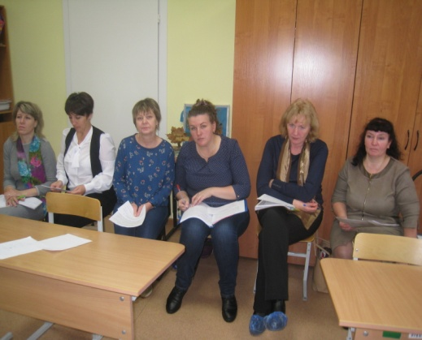 0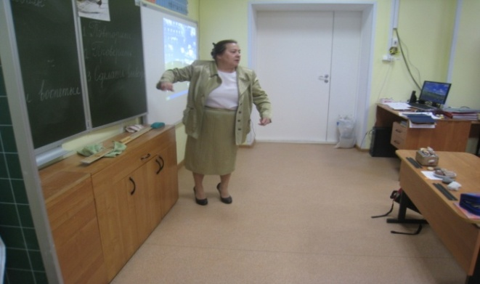
Участники МО, МОУ «Нюхотская ООШ» Открытый урок «Край, в котором я живу»

